OSNOVNA ŠKOLA IVANA PERKOVCA

Š k o l s k a k u h i n j a

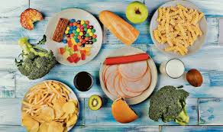

17.03.2025.- 21.03.2025.

PONEDJELJAK:
Kukuruzni savitak sa sirom, kakao, jabuka

UTORAK:
Varivo od mahuna s junetinom, kukuruzni kruh

SRIJEDA:

Pizza, čaj s medom i limunom

ČETVRTAK:
Tjestenina, umak bolonjez, punozrnati kruh

PETAK:
Čokoladne pahuljice, mlijeko, voće

D o b a r t e k !

